Відносини між класами — від UML до коду
Вступ

Діаграма класів UML дозволяє позначати відносини між класами та їх екземплярами. Навіщо вони потрібні? Вони необхідні, наприклад, для моделювання прикладної області. Але як стосунки відбиваються у програмному коді? Дане невелике дослідження намагається відповісти на це питання – показати ці стосунки у коді.

Спочатку спробуємо прояснити, як ставляться одне до одного відносини між класами UML. Використовуючи різні джерела, вдалося побудувати наступну структурну схему, що демонструє різновиди відносин:
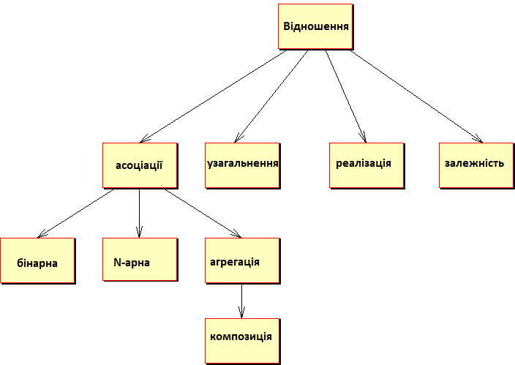
Рис. 1 — Відносини між класами
Асоціації мають навігацію: двоспрямовану або односпрямовану, що вказує на напрямок зв'язку. Тобто у кожного виду асоціації ще є два підвиди, які на малюнку не показані.

1. Успадкування
Отже, наша мета – побудувати UML-діаграму класів (Class Model), а потім відобразити її в об'єктно-орієнтованому коді.

Як прикладну область візьмемо відділ кадрів деякого підприємства і почнемо будувати його модель. Для прикладів будемо використовувати мову Java.

Відношення узагальнення – це успадкування. Це відношення добре розглядається в кожному підручнику будь-якої ООП мови. У мові Java має явну реалізацію через розширення одного класу іншим.
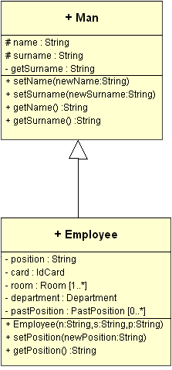
Рис. 2 — Відношення успадкування
Клас "Man" (людина) - більш абстрактний, а "Employee" (співробітник) більш спеціалізований. Клас «Employee» успадковує властивості та методи «Man».

Спробуємо написати код для цієї діаграми:

public class Man{
protected String name;
protected String surname;
public void setName(String newName){
name = newName;
}
public String getName(){
return name;
}
public void setSurname(String newSurname){
name = newSurname;
}
public String getSurname(){
return surname;
}
}
// успадковіємо клас Man
public class Employee extends Man{
private String position;
// конструктор
public Employee(String n, String s, String p){
super(n,s);
position = p;
}
public void setPosition(String newProfession){
position = newProfession;
}
public String getPosition(){
return position;
}
}

2. Асоціація
Асоціація показує відношення між об'єктами-примірниками класу.

2.1 Бінарна
У модель додали клас «IdCard», який представляє ідентифікаційну картку (перепустку) співробітника. Кожному співробітнику може відповідати лише одна ідентифікаційна картка потужність зв'язку 1 до 1.
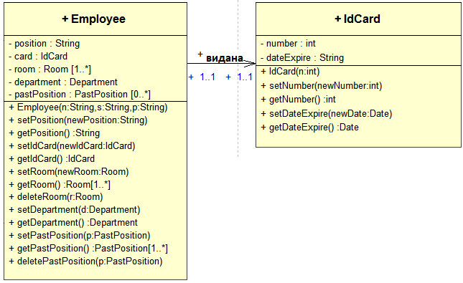
Рис. 3 — Бінарна асоціація
Класи:
public class Employee extends Man{
private String position;
private IdCard iCard;
public Employee(String n, String s, String p){
name = n;
surname = s;
position = p;
}
public void setPosition(String newPosition){
position = newPosition;
}
public String getPosition(){
return position;
}
public void setIdCard(IdCard c){
iCard = c;
}
public IdCard getIdCard(){
return iCard;
}
}

public class IdCard{
private Date dateExpire;
private int number;
public IdCard(int n){
number = n;
}
public void setNumber(int newNumber){
number = newNumber;
}
public int getNumber(){
return number;
}
public void setDateExpire(Date newDateExpire){
dateExpire = newDateExpire;
}
public Date getDateExpire(){
return dateExpire;
}
}
У тілі програми створюємо об'єкти та пов'язуємо їх:
IdCard card = new IdCard(123);
card.setDateExpire(new SimpleDateFormat("yyyy-MM-dd").parse("2015-12-31"));
sysEngineer.setIdCard(card);
System.out.println(sysEngineer.getName() +" працює на посаді "+ sysEngineer.getPosition());
System.out.println("перепустка діє до " + new SimpleDateFormat("yyyy-MM-dd").format(sysEngineer.getIdCard().getDateExpire()) );
Клас Employee має поле card, у якого тип IdCard, так само клас має методи для надання значення (setIdCard) цьому полю і для
одержання значення (getIdCard). З екземпляра об'єкта Employee ми можемо дізнатися про пов'язаний з ним об'єкт типу IdCard, значить навігація (стрілочка на лінії) спрямована від Employee до IdCard.

2.2 N-арна асоціація
Припустимо, що в організації належить закріплювати за працівниками приміщення. Додаємо новий клас Room.
Кожному об'єкту працівник (Employee) може відповідати кілька робочих приміщень. Потужність зв'язку одним-багатьом.
Навігація від Employee до Room.
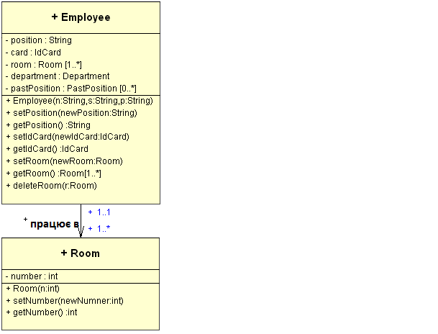
Рис. 4 — N-арна асоціація
Тепер спробуємо відобразити це у коді. Новий клас Room:

public class Room{
private int number;
public Room(int n){
number = n;
}
public void setNumber(int newNumber){
number = newNumber;
}
public int getNumber(){
return number;
}
}
Додамо в клас Employee поле та методи для роботи з Room:

...
private Set room = new HashSet();
...
public void setRoom(Room newRoom){
room.add(newRoom);
}
public Set getRoom(){
return room;
}
public void deleteRoom(Room r){
room.remove(r);
}
...
Приклад використання:

public static void main(String[] args){

Employee sysEngineer = new Employee("John", "Connor", "Manager");
IdCard card = new IdCard(123);
card.setDateExpire(new SimpleDateFormat("yyyy-MM-dd").parse("2015-12-31"));
sysEngineer.setIdCard(card);
Room room101 = new Room(101);
Room room321 = new Room(321);
sysEngineer.setRoom(room101);
sysEngineer.setRoom(room321);
System.out.println(sysEngineer.getName() +" працює на посаді "+ sysEngineer.getPosition());
System.out.println("Перепустка діє до " + sysEngineer.getIdCard().getDateExpire());
System.out.println("Може перебувати у приміщеннях:");
Iterator iter = sysEngineer.getRoom().iterator();
while(iter.hasNext()){
System.out.println( ((Room) iter.next()).getNumber());
}
}

2.3 Агрегація
Введемо в модель клас Department (відділ) – наше підприємство структуроване по відділах. У кожному відділі може працювати одна чи більше людей. Можна сказати, що відділ включає одного або більше співробітників і таким чином їх агрегує. На підприємстві можуть бути співробітники, які не належать жодному відділу, наприклад директор підприємства.
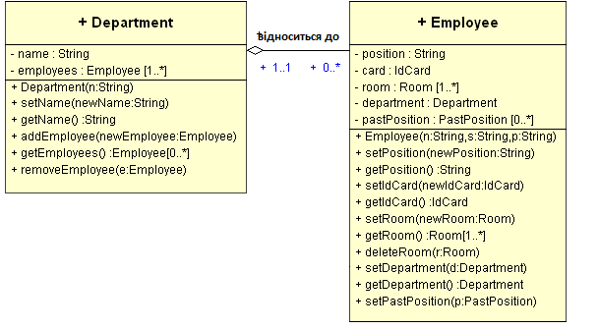
Рис. 5 — Агрегація
Клас Department:
public class Department{
private String name;
private Set employees = new HashSet();
public Department(String n){
name = n;
}
public void setName(String newName){
name = newName;
}
public String getName(){
return name;
}
public void addEmployee(Employee newEmployee){
employees.add(newEmployee);
// пов'язуємо співробітника з цим відділом
newEmployee.setDepartment(this);
}
public Set getEmployees(){
return employees;
}
public void removeEmployee(Employee e){
employees.remove(e);
}
}
Отже, наш клас, крім конструктора та методу зміни імені відділу, має методи для занесення до відділу нового співробітника, для видалення співробітника та для отримання всіх співробітників, що входять до цього відділу. Навігація на діаграмі не показана, отже вона є двонаправленою: від об'єкта типу «Department» можна дізнатися про співробітника та від об'єкта типу «Employee» можна дізнатися до якого відділу він належить.

Так як нам потрібно легко дізнаватись якому відділу відноситься якийсь співробітник, то додамо в клас Employee поле та методи для призначення та отримання відділу.
...
private Department department;
...
public void setDepartment(Department d){
department = d;
}
public Department getDepartment(){
return department;
}
Використання:

Department programmersDepartment = new Department("Програмісти");
programmersDepartment.addEmployee(sysEngineer);
System.out.println("Належить до відділу "+sysEngineer.getDepartment().getName());

2.3.1 Композиція
Припустимо, що з вимог до нашої системі є вимога у тому, щоб зберігати дані про колишній займаній посаді для підприємства.
Введемо новий клас "pastPosition". У нього, крім властивості «ім'я»(name), введемо й властивість «department», яке зв'яже його з класом «Department».

Дані про минулі посади є частиною даних про співробітника, таким чином між ними зв'язок ціле-частина і в той же час, дані про минулі посади не можуть існувати без об'єкта типу «Employee». Знищення об'єкта «Employee» повинно призвести до знищення об'єктів «pastPosition».
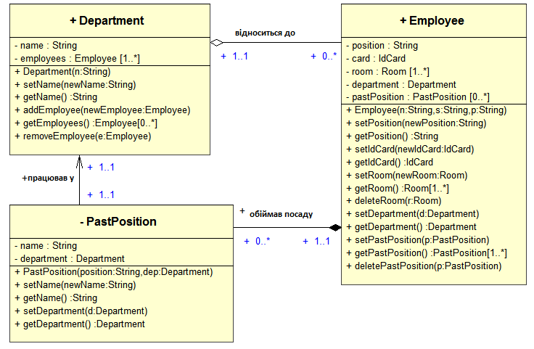
Рис. 6 — Композиція
Клас «PastPosition»:
private class PastPosition{
private String name;
private Department department;
public PastPosition(String position, Department dep){
name = position;
department = dep;
}
public void setName(String newName){
name = newName;
}
public String getName(){
return name;
}
public void setDepartment(Department d){
department = d;
}
public Department getDepartment(){
return department;
}
}
До класу Employee додамо властивості та методи для роботи з даними про минулу посаду:
...
private Set pastPosition = new HashSet();
...
public void setPastPosition(PastPosition p){
pastPosition.add(p);
}
public Set getPastPosition(){
return pastPosition;
}
public void deletePastPosition(PastPosition p){
pastPosition.remove(p);
}
...
Застосування:
// змінюємо посаду
sysEngineer.setPosition("Сторож");
// дивимося раніше займані посади:
System.out.println("У минулому працював як:");
Iterator iter = sysEngineer.getPastPosition().iterator();
while(iter.hasNext()){
System.out.println( ((PastPosition) iter.next()).getName());
}

3. Залежність
Для організації діалогу з користувачем введемо клас клас «Menu». Вбудуємо один метод "showEmployees", який показує список співробітників та їх посади. Параметром методу є масив об'єктів «Employee». Таким чином, зміни внесені до класу «Employee» можуть вимагати зміни класу «Menu».
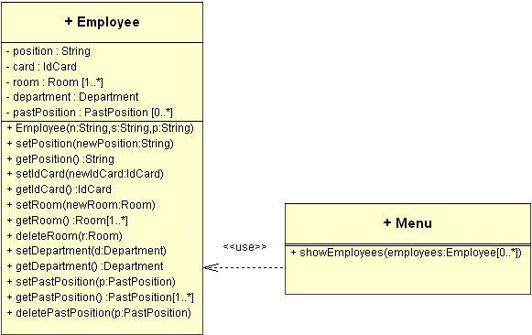
Рис. 7 — Залежність
Зауважимо, що клас «Menu» не належить до прикладної області, а є «системний» клас уявного застосунку.
Клас «Menu»:

public class Menu{
private static int i=0;
public static void showEmployees(Employee[] employees){
System.out.println("Список співробітників:");
for (i=0; i<employees.length; i++){
if(employees[i] instanceof Employee){
System.out.println(employees[i].getName() +" - " + employees[i].getPosition());
}
}
}
}
Використання:
// додамо ще одного співробітника
Employee director = new Employee("Федір", "Дубов", "Директор");
Menu menu = new Menu();
Employee employees[] = new Employee[10];
employees[0]= sysEngineer;
employees[1] = director;
Menu.showEmployees(employees);

4. Реалізація
Реалізація, як і успадкування має явний вираз у мові Java: оголошення інтерфейсу та можливість його реалізації будь-яким класом.

Для демонстрації відносини "реалізація" створимо інтерфейс "Unit". Якщо уявити, що організація може ділитися як на відділи, наприклад, на цехи, філії тощо. Інтерфейс «Unit» являє собою абстрактну одиницю поділу. У кожній одиниці розподілу працює якась кількість співробітників, тому метод для отримання кількості людей, що працюють, буде актуальним для кожного класу реалізує інтерфейс «Unit».
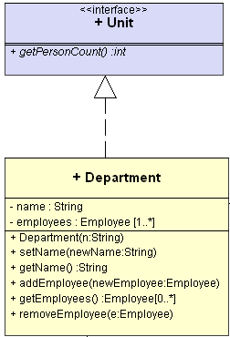
Рис. 8 — Реализація
Інтерфейс «Unit»:
public interface Unit{
int getPersonCount();
}
Реализація в класі «Department»:
public class Department implements Unit{
...
public int getPersonCount(){
return getEmployees().size();
}
Використання:
System.out.println("У відділі "+sysEngineer.getDepartment().getName()+" працює "
+sysEngineer.getDepartment().getPersonCount()+" осіб.");
Як бачимо, реалізація методу "getPersonCount" не зовсім актуальна для класу "Department", оскільки він має метод "getEmployees", який повертає
колекцію об'єктів «Employee».

Висновки

Мова моделювання UML має набір відносин для побудови моделі класів, але навіть таку розвинену ООП мову, як Java має тільки дві явні конструкції для відображення зв'язків: extends(розширення) та interface/implements(реалізація).
В результаті моделювання отримали таку діаграму:
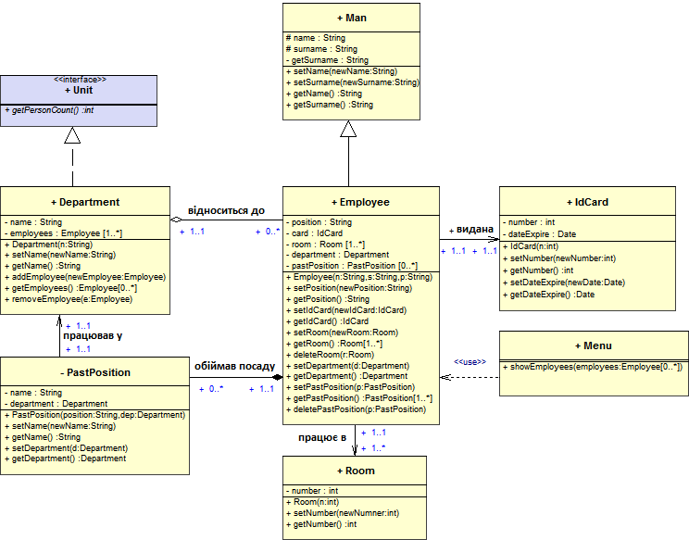
Рис. 9 — Діаграма класів

